**MANUAL DE USUARIO**

**TAXATION SMART**

**EMISIÓN DE RECIBOS**

**TABLA DE CONTENIDO**

**Pág.**

EMISIÓN DE RECIBOS 3

1. Emisión de Recibos: Tipo de Pago Normal 3

1.1. Acceso a la opción 3

1.2. Funcionalidad 4

2. Emisión de Recibos: Tipo de Pago Abono 7

2.1. Acceso a la opción 7

2.2. Funcionalidad 8

**MANUAL DE USUARIO – EMISIÓN DE RECIBOS**

**INFORMATICA Y TRIBUTOS S.A.S**

Todos los derechos reservados. Ninguna parte de esta obra puede ser reproducida de ninguna forma o por cualquier medio - gráfico, electrónico mecánico, incluyendo fotocopias, grabación o almacenamiento de información y sistemas de recuperación de información - sin la autorización por escrito de la editorial.

Los productos que se mencionan en este documento pueden ser marcas comerciales y/o marcas registradas de sus respectivos propietarios. El editor y el autor no pretenden estas marcas.

Si bien todas las precauciones se han tomado en la preparación de este documento, el editor y el autor no asumen responsabilidad alguna por errores u omisiones, ni de daños que resulten del uso de la información contenida en este documento o del uso de programas y código fuente que pueden que lo acompañen. En ningún caso, el editor y el autor serán responsables de ninguna pérdida de beneficios o cualquier otro daño comercial causado o presuntamente causado directa o indirectamente por este documento.

# EMISIÓN DE RECIBOS

A continuación, el presente manual busca proporcionar una guía clara y específica para asegurar el funcionamiento óptimo y el desarrollo eficiente de las actividades de la emisión de recibo en el portal ciudadano.

## Emisión de Recibos: Tipo de Pago Normal

## Acceso a la opción

Para acceder al portal ciudadano, clic [aquí](https://barrancabermeja.taxationsmart.co/ords/f?p=150000:1:7809441692781:::1:F_CDGO_CLNTE:68081).

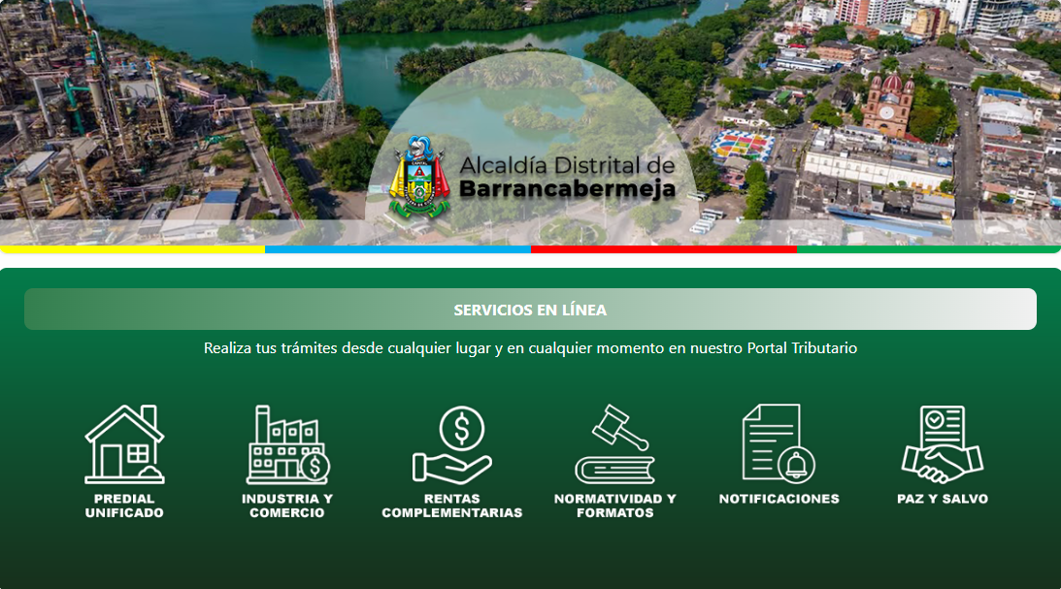

*Imagen 1 – Portal Ciudadano.*

## Funcionalidad

Para generar un **recibo de pago normal** realizar los siguientes pasos:

Clic opción **“Predial Unificado”:**

*Imagen 2 – Acceder a las opciones de IPU.*

A continuación, clic opción **“Emisión de Recibos”:**

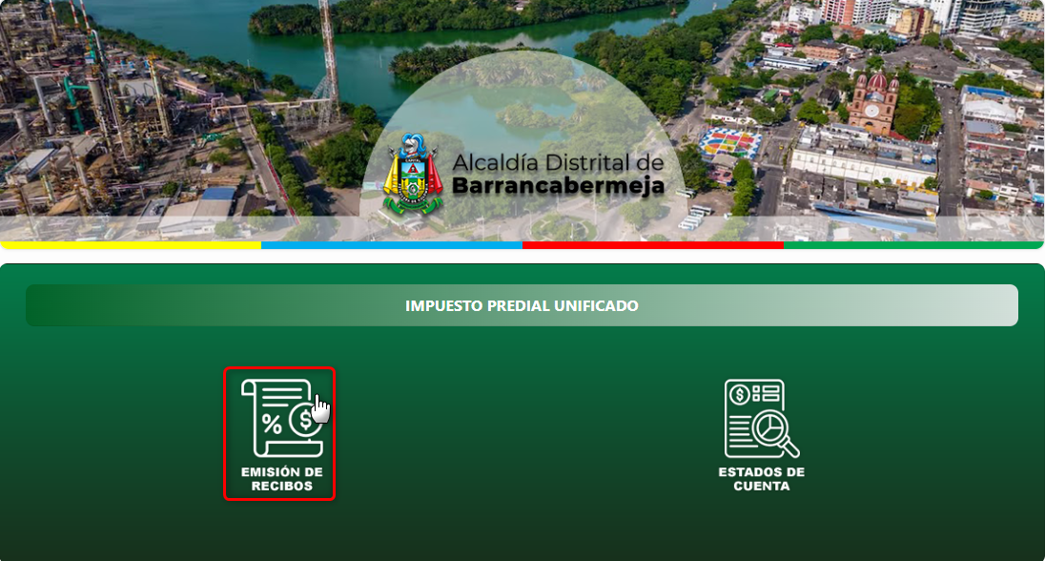

*Imagen 3 – Emisión de Recibos.*

A continuación, se proceden a llenar los campos requeridos:

1. Clic  seleccionar **Tipo de Búsqueda.**
2. Ingresar **Referencia Catastral.**
3. Clic  seleccionar **Sub-Tributo.**
4. Clic 

*Imagen 4 – Ingresar Datos.*

A continuación, se visualizan las vigencias con saldo pendiente:

1. Clic  seleccionar **Vigencia.**
2. Clic .

*Imagen 5 – Generar Recibo.*

***Nota: Se puede seleccionar una o más vigencias o todas las vigencias con saldo pendiente.***

Se despliega ventana Deuda Proyectada, seguir los siguientes pasos para imprimir:

1. Clic  seleccionar **Fecha límite de pago.**
2. Clic  seleccionar **Tipo de pago: Normal.**
3. Clic .

*Imagen 6 – Deuda Proyectada.*

Se visualiza la descarga del recibo:

*Imagen 7 – Recibo Descargado.*

A continuación, se visualiza el recibo descargado en PDF:

*Imagen 8 – Visualización Recibo Descargado.*

## Emisión de Recibos: Tipo de Pago Abono

## Acceso a la opción

Para acceder al portal ciudadano, clic [aquí](https://barrancabermeja.taxationsmart.co/ords/f?p=150000:1:7809441692781:::1:F_CDGO_CLNTE:68081).



*Imagen 9 – Portal Ciudadano.*

## Funcionalidad

Para generar un **recibo de pago normal** realizar los siguientes pasos:

Clic opción **“Predial Unificado”:**

*Imagen 10 – Acceder a las opciones de IPU.*

A continuación, clic opción **“Emisión de Recibos”:**



*Imagen 11 – Emisión de Recibos.*

A continuación, se proceden a llenar los campos requeridos:

1. Clic  seleccionar **Tipo de Búsqueda.**
2. Ingresar **Referencia Catastral.**
3. Clic  seleccionar **Sub-Tributo.**
4. Clic 

*Imagen 12 – Ingresar Datos.*

A continuación, se visualizan las vigencias con saldo pendiente:

1. Clic  seleccionar **Vigencia.**
2. Clic .

*Imagen 13 – Generar Recibo.*

***Nota: Se puede seleccionar una o más vigencias o todas las vigencias con saldo pendiente.***

Se despliega ventana Deuda Proyectada, seguir los siguientes pasos para imprimir:

1. Clic  seleccionar **Fecha límite de pago.**
2. Clic  seleccionar **Tipo de pago: Abono.**
3. Ingresar **Valor Abono.**
4. Clic .

*Imagen 14 – Deuda Proyectada.*

Se visualiza la descarga del recibo:

*Imagen 15 – Recibo Descargado.*

A continuación, se visualiza el recibo descargado en PDF:

**ABONO**

s

*Imagen 16 – Visualización Recibo Descargado.*